事项编码：161996600011330203002944021N14330203

义务教育阶段学校学生入学服务指南

区教育局

义务教育阶段学校学生入学服务指南
一、适用范围
涉及的内容：适龄儿童、少年入读小学或初级中学。
服务对象：个人
二、事项审查类型
并联审批
三、国家法律依据
中华人民共和国义务教育法 全国人民代表大会 1986-07-01
第十二条
适龄儿童、少年免试入学。地方各级人民政府应当保障适龄儿童、少年在户籍所在地学校就近入学。
父母或者其他法定监护人在非户籍所在地工作或者居住的适龄儿童、少年，在其父母或者其他法定监护人工作或者居住地接受义务教育的，当地人民政府应当为其提供平等接受义务教育的条件。具体办法由省、自治区、直辖市规定。
县级人民政府教育行政部门对本行政区域内的军人子女接受义务教育予以保障。
四、省级法律依据
浙江省义务教育条例 浙江省人民代表大会 2010-03-01 第十一条 具有本省户籍的适龄儿童、少年，在户籍所在地学校就近入学。县级人民政府教育主管部门应当根据本行政区域内适龄儿童、少年数量和分布状况合理划分学区，确定和调整公办学校就近招生的范围和人数，并向社会公布。 承担义务教育任务的学校不得违反县级人民政府教育主管部门的规定招生。公办学校不得跨学区、区域组织招生。 第十二条 持有本省居住证的人员，与其同住的子女需要在居住地接受义务教育，符合省人民政府规定条件的,可以凭居住证到居住地所在县级人民政府教育主管部门申请就读；县级人民政府教育主管部门应当按照规定予以保障。
五、市级法律依据

六、县级规定

七、受理机构
宁波市海曙区教育局
八、决定机构
宁波市海曙区教育局
九、数量限制
无数量限制

十、受理条件
适龄儿童、少年入学小学或初级中学
十一、禁止性要求
无禁止性要求
十二、申请材料目录

材料名称 | 材料形式 | 必要性及描述 | 备注
义务教育阶段学校学生入学申请表 | 纸质或电子 | 必要
免疫预防接种证 | 纸质或电子 | 必要
户口簿 | 纸质或电子 | 非必要
不动产登记证 | 纸质或电子 | 非必要
居住证 | 纸质或电子 | 非必要
社会保险参保证明 | 纸质或电子 | 非必要

十三、申请接收
申请方式：网上申请
办理地点: 宁波市海曙区行政服务中心（宁波市海曙区气象路58号）3楼综合服务区格F21、格F22;海曙区教育局服务中心（宁波市海曙区江厦街道大梁街47号海曙区教育局1楼101室）1楼101;
十四、对外公布的办理程序描述
（一）申请人在规定时间内通过浙江政务服务网或浙里办APP提交报名申请；
（二）市、县（市、区、开发区）教育部门通过数据共享获取申请人的相关证件和证明材料；
（三）市、县（市、区、开发区）教育部门会同公安、自然资源、人力社保和卫生健康部门对相关证件和证明材料进行核实并补充完善；
（四）学校根据相关证件和证明材料进行审核，并视情况确定是否通知申请人携带材料进行现场确认；
（五）申请人到学校进行现场确认（视情况）；
（六）学校向申请人发放《录取通知书》。

十五、办理方式
在线办理、现场确认（视情况）。
十六、办结时限
法定期限：60工作日
承诺期限：即办
时限说明：
十七、收费依据及标准
收费项目名称 | 收费标准 | 减免说明

十八、审批结果名称

十九、结果送达
自作出决定之日起7个工作日内送达
送达方式：快递送达,电子文件网上送达
二十、行政相对人权利和义务
（一）行政相对人权利
申请人依法享有知情权、陈述权、申辩权、保密权，有权依法申请行政复议或者提起行政诉讼；其合法权益因行政机关违法实施行政许可受到损害的，有权依法要求赔偿。（详见最新《中华人民共和国行政许可法》及《中华人民共和国行政复议法》）
（二）行政相对人义务
1.保证所提供材料的真实性和准确性；
2.及时补送行政审查机构依法要求补正的材料；
3.配合行政审查机构工作人员依法对事项进行审核并如实提供相关材料和信息。
二十一、咨询途径
咨询电话：0574-87195720；0574-87291890
二十二、监督投诉渠道
监督投诉电话：0574-12345或12345投诉热线
网上投诉：http://zxts.zjzwfw.gov.cn
二十三、受理地点和时间
受理地点：宁波市海曙区行政服务中心（宁波市海曙区气象路58号）3楼综合服务区格F21、格F22
受理接待时间：工作日上午8:30-11:30下午1:30-5:00
受理地点：海曙区教育局服务中心（宁波市海曙区江厦街道大梁街47号海曙区教育局1楼101室）1楼101
受理接待时间：工作日夏令上午8:30-11:30下午2:00-5:30冬令上午8:30-11:30下午1:30-5:00

二十四、办理进程和结果公开查询
咨询电话：0574-87195720；0574-87291890
网上查询：bsjd.zjzwfw.gov.cn
二十五、办事者到办事现场次数
0次
次数说明：无

附录1 义务教育阶段学校学生入学流程图
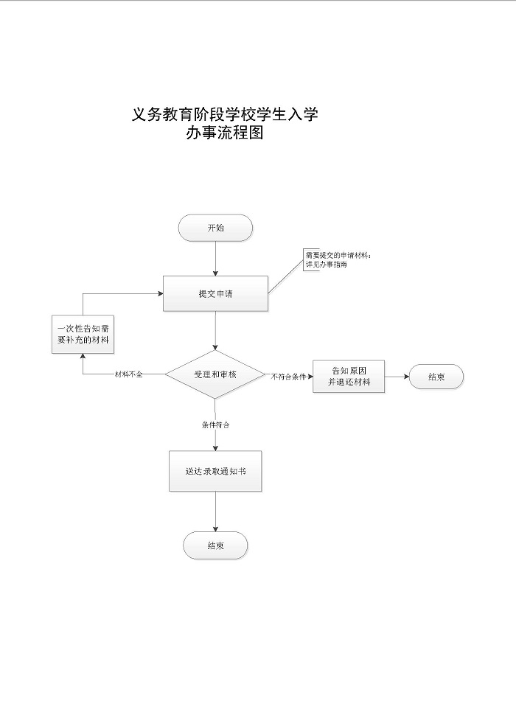

附录2 相关申请材料示范文本
材料空白表、示例表，请在“申请材料”中单独下载打印

附录3 常见问题解答
1、问题：
我区哪些对象可以报名“公民同招”民办学校？
解答：小学报名对象为2013年9月1日至2014年8月31日出生，并在招生报名开始前，已符合海曙区公办小学招生条件的适龄儿童均可以参加民办小学招生报名。

初中报名对象为符合海曙区公办初中招生条件的小学毕业生均可以参加民办初中招生报名。
2、问题：
什么是“公民同招”
解答：“公民同招”是指公办民办学校实行同步招生。即通过统一的招生管理系统，实现公办民办学校同步报名、同步开展录取、同步注册学籍。
3、问题：
直属公办九年一贯制学校直升本校初中部的学生和“校校对口”直升的学生要参加网上报名吗？
解答：要参加网上报名。不参加网上报名，将会影响初中就读学校的录取。
4、问题：
在我区可以招生的“公民同招”民办学校有哪些？
解答：小学：区属学校为宁波市爱菊艺术学校、海曙第二外国语学校小学部、赫威斯学校小学部；市属学校为华茂外国语学校小学部、至诚学校小学部。
初中：区属学校为宁波市海曙区储能学校、海曙第二外国语学校初中部、赫威斯学校初中部；市属学校为兴宁中学、华茂外国语学校初中部、至诚学校初中部、宁波外国语学校初中部（参照民办学校招生）。
5、问题：
参加“公民同招”民办学校报名未被录取的学生怎么办？
解答：这部分学生在第一阶段招生录取工作结束后，按照原有批次进入第二阶段排序录取。
6、问题：
参加其他区县（市）“公民同招”民办学校报名未被录取还能回海曙区就读吗？
解答：不能。已参加其他区县（市）“公民同招”民办学校摇号未录取的适龄儿童少年，不能再参加我区义务教育学校的招生，由报名地统一安排入学。

